QUESTÃO-AULA 16
NOME: _________________________________________ N.º:______ TURMA: _________ DATA: __________
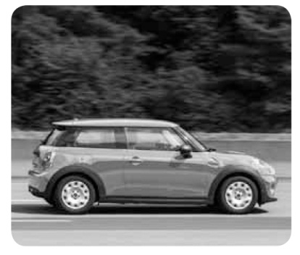
- O automóvel do pai da Joana consome 7 litros para andar 100 km. Se mantiver a velocidade, de quantos litros precisa para fazer uma viagem de 600 km? Mostra como chegaste à tua resposta.
- Completa a igualdade:
$$\frac{7}{x} = \frac{5}{2}$$
- Escreve uma proporção em que três dos termos sejam 2, 3 e 12.

